linux随笔(11)---stat和chmod

V0.1 2014.9.23 朱守园 初稿完成

一、目的
本文将介绍linux环境下有关文件访问模式相关的命令。
stat用来查看文件当前的访问模式；chmod用来设置文件的访问模式；chown用来设置文件的所有者属性；chgrp用来设置文件說属组的属性。
本文将选取ubuntu14.04发行版做为描述基础。

二、文件访问模式
linux使用文件访问模式保证文件的安全性，通过一个12bit的数据结构表示文件访问模式的4祖属性：SUID、SGID、Sticky属性 ；用户的读、写、可执行属性；用户所属组的读、写、可执行属性；组内其他用户的读、写、可执行属性。
这些属性有两种展示方式：一种是文字表示方式，r表示可读，w表示可写，x表示可执行，-表示禁止该属性。使用ls -al命令可以查看文字方式表示的文件访问属性。还有一种表示方式是八进制，这12bit可以分为4组，每组可以使用八进制来表示，例如，User八进制值7（二进制为111）表示可读、可写、可执行；5（二进制为101）表示可读、不可写、可执行。
这两种表示方式各有优缺点，文字表示方式直观，八进制表示方式简洁。
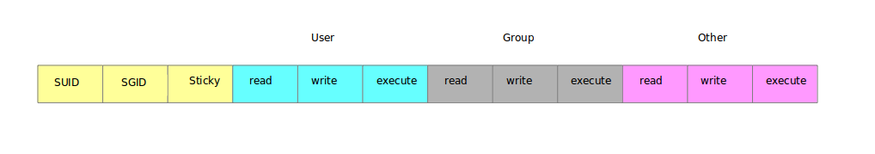

三、stat命令
whereis命令指出给定文件的可执行文件、源代码和man文件的路径。
语法：whereis filename
例如，使用whereis ls命令来查找ls文件的可执行文件、源代码和man文件的完整路径。

四、umask命令
find命令是linux系统中功能最强大的文件查找工具，find命令根据用户指定的起始查找路径开始查找文件，并使用正则表达式进行模糊匹配。
语法：find path expression
path：用户指定的起始查找路径。
expression：正则表达式。
例如，使用find命令查找和ls文件相关的所有文件的完整路径。

五、chmod命令
locate命令通过之前建立的索引文件查找文件，所以locate命令查找速度比find要快，但是受限于索引文件，因此不能查找最近新建或重命名的文件。
语法：locate patterns
例如，使用locate查找和ls模式相匹配的所有文件的完整路径。

六、总结
linux系统下查找文件最常用的工具还是which和find，which通过环境变量PATH确认shell下执行的可执行命令的路径，find根据正则表达式搜索所有类型的文件，也更通用。

